май 2023
Пресс-центр МБОУ СОШ № 39 им. Т. С. Дзебисова
Идти вперёд мы будем вместе, с газетой «Импульс» интересней!»

По местам боевой славы !

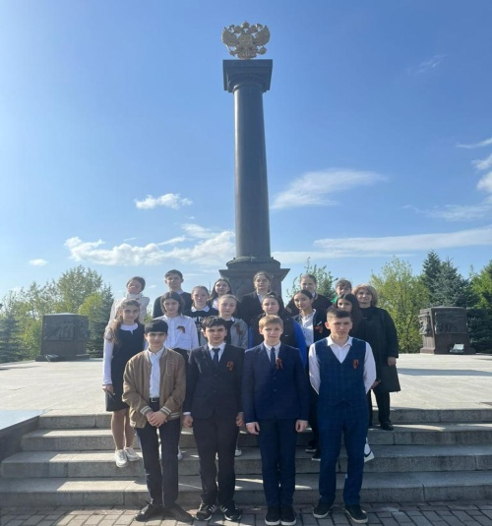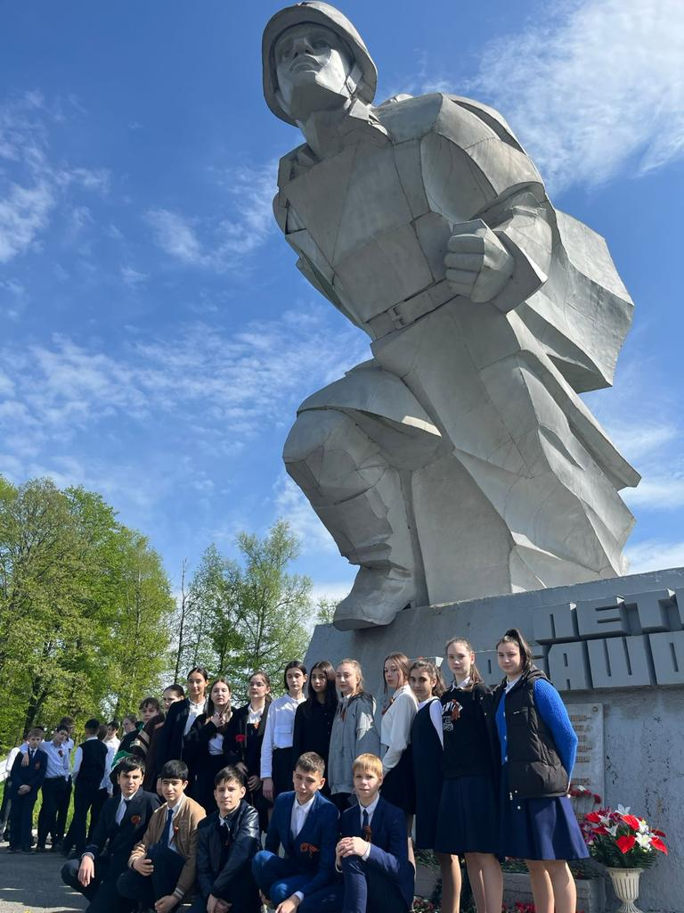
4 мая учащиеся 8а класса нашей школы во главе с классным руководителем Суановой Фатимой Кимовной совершили экскурсию «По местам боевой славы». Начали экскурсию с посещения Стелы, где осенью 1942 года были остановлены войска Вермахта. Поразил учащихся размер памятника Петру Барбашову, закрывшего своим телом огневую точку в 1942 году на подступах к селению Гизель. Памятник семерым Братьям Газдановым в виде белых журавлей по дороге в с. Алагир и стоящей рядом матерью с поникшей головой заставил прослезиться ребят.
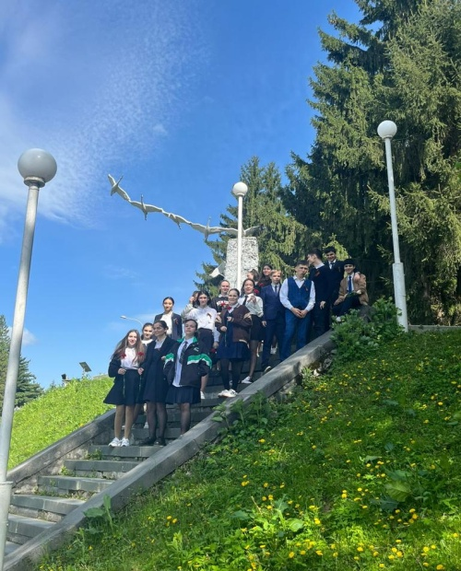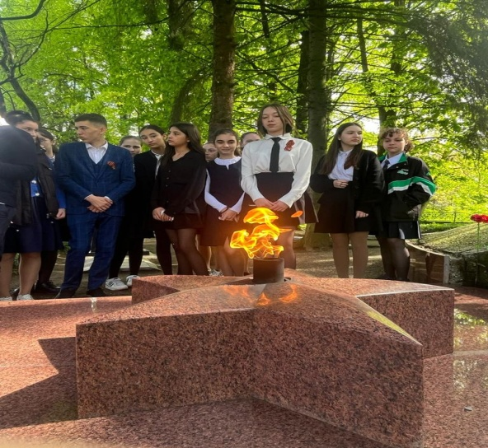

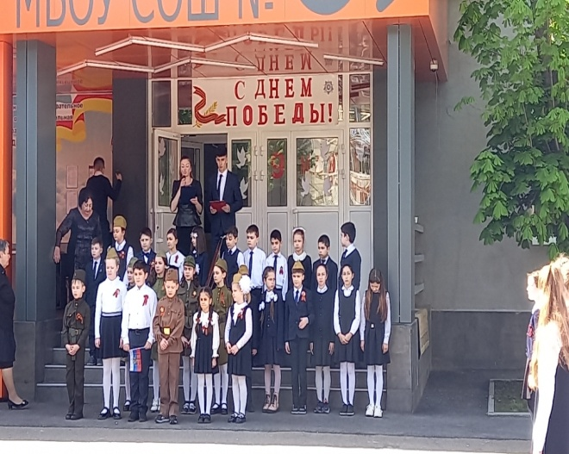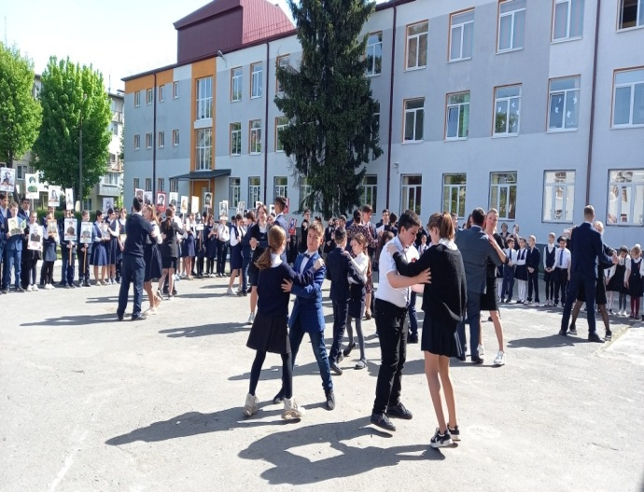
В преддверии празднования Дня Победы во дворе школы каждый день звучат песни военных лет, учащиеся и учителя исполняют победный вальс.
Сегодня, 5 мая, старшеклассники организовали акцию "Георгиевская ленточка". Учащиеся, учителя, родители почтили память павших героев минутой молчания. Младшие школьники представили литературно-музыкальную композицию, посвященную празднованию Дня Победы. Старшеклассники с учителями исполнили вальс Победы.
Мероприятие завершилось шествием "Бессмертного полка". Дети гордо несли портреты своих прадедов. И каждый мог рассказать о подвиге своего родственника на войне. Гостем на мероприятии был заместитель начальника Управления образования Корнаев Арсен Тотразович

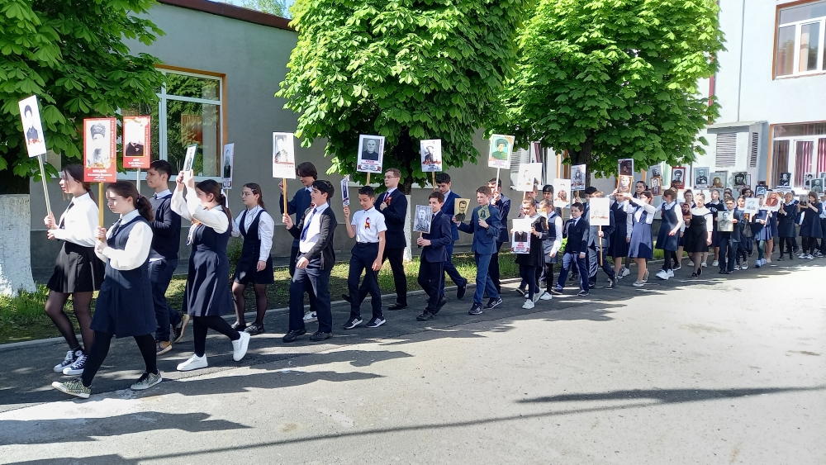
«Письмо Ветерану – 2023»
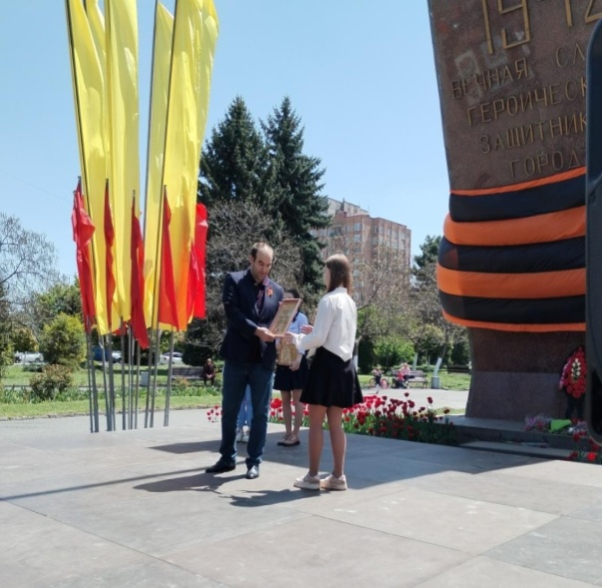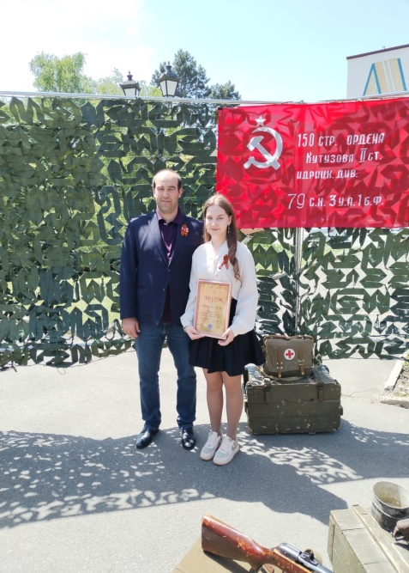
Победительницей Республиканского конкурса «Письмо Ветерану – 2023» стала ученица 9 в класса Джагаева Лаура. Работа, написанная под руководством учителя русского языка Джимиевой Натальи Ивановны, берет за душу. Она пронизана самым искренним чувством уважения к прадедушки, а в его лице и ко всем, не вернувшимся с фронта.
Гордость нашей школы !
15 мая 2023 года стартовал Республиканский чемпионат по профессиональному мастерству среди инвалидов и лиц с ограниченными возможностями здоровья «Абилимпикс». А 19 мая состоялось закрытие чемпионата. В номинации «Выпечка осетинских пирогов» Купеева Лаура, учащаяся 9 б класса нашей школы, стала дипломантом 1 степени. Мы поздравляем Лауру и желаем ей дальнейших успехов и достижений поставленных целей.
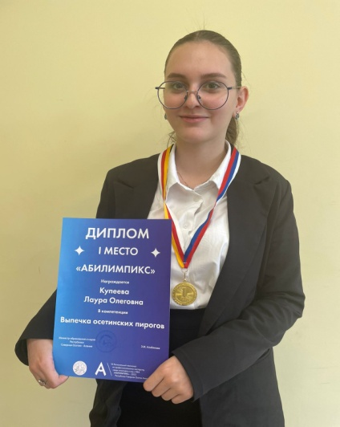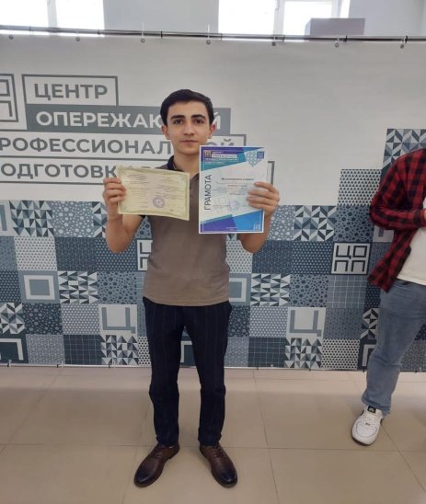
А 24 мая 1 место в ЦОП по курсу управления беспилотниками занял ученик 11 а класса Хчеян Эдгар. В награду он получил подарочный сертификат в Читай-город. Молодцы, ребята! Так держать!

День осетинского языка
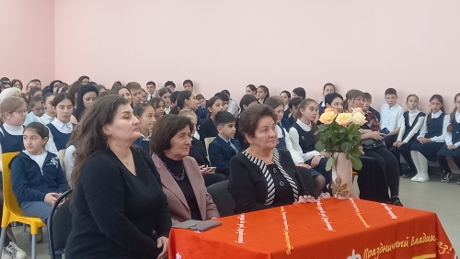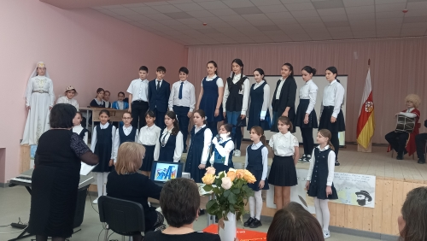
15 мая наша школа присоединилась к празднованию Дня осетинского языка, празднику, который широко отмечают каждый год в нашей республике. Дети с помощью учителей родного языка основательно к нему подготовились. Мероприятие началось с исполнения гимна Осетии. Затем выступил детский хор с песней «Мой Иристон» под руководством Кануковой Светланы Харитоновны.
Учащиеся 5 а класса Газзаев Артур и Габараев Давид в сценке о современной молодежи показали, как нынешнее поколение неуважительно относится к своему языку: коверкают слова, засоряют его русскими выражениями.

Девочки Ханаева Милена 7 а класс и Джиоева Милана 9а класса исполнили современные песни на родном языке. Звучала осетинская музыка под национальные инструменты в исполении Гуева Артура (гармошка) и Дзоблаева Заура (доули

Гостями нашего мероприятия были представители «Стыр ныхаша» Дзуцева Оксана, Мисикова Белла и Коцоева Зарема. В конце мероприятия с благодарственным словом выступил председатель Стыр Ныхаша Промышленного р-на Догузов Александр.

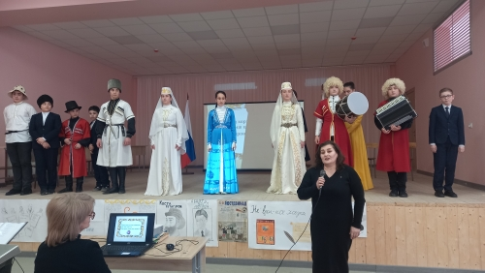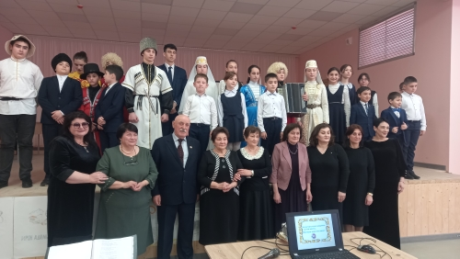
Корреспонденты: Ваниева Дана, Багаева Амина, Касаева Алана 8 а класс
учитель русского языка и литературы Габанова Г.Б.

